město Blansko

Zastupitelstvo města Blansko

Obecně závazná vyhláška města Blansko,

kterou se k zabezpečení místních záležitostí veřejného pořádku stanovují pravidla pro pohyb psů na veřejném prostranství

Zastupitelstvo města Blansko se na svém 5. zasedání dne 20.06.2023 usnesením č. 20 usneslo vydat na základě § 10 písm. a), c) a d) a § 84 odst. 2 písm. h) zákona č. 128/2000 Sb., o obcích (obecní zřízení), ve znění pozdějších předpisů a podle § 24 odst. 2 zákona č. 246/1992 Sb., na ochranu zvířat proti týrání, ve znění pozdějších předpisů, tuto obecně závaznou vyhlášku (dále jen „vyhláška“):
Článek 1
Úvodní ustanovení
(1) Předmětem této vyhlášky je stanovit pravidla pro pohyb psů ve městě Blansko.
(2) Cílem této vyhlášky je zabezpečit místní záležitosti veřejného pořádku, zejména pak zajistit ochranu bezpečnosti a udržování čistoty veřejných prostranství a za tímto účelem upravit pravidla pro pohyb psů na veřejném prostranství, vymezit prostory pro volné pobíhání psů a vymezit prostory, kde je volný pohyb psů zakázán.

Článek 2
Vymezení pojmů
- Veřejným prostranstvím jsou všechna náměstí, ulice, tržiště, chodníky, veřejná zeleň, parky a další prostory přístupné každému bez omezení, tedy sloužící obecnému užívání, a to bez ohledu na vlastnictví k tomuto prostoru.⁾
- Veřejnou zelení je veřejně přístupná zeleň, zejména parky a sady, stromořadí, trávníky, záhony, okrasné zahrady, sídlištní zeleň, zeleň na náměstích či ulicích, včetně zeleně v přenosných nádobách, jakož i jednotlivé stromy, keře, květiny a jiné rostliny rostoucí na veřejných prostranstvích.
- Chovatelem psa je každý, kdo psa vlastní nebo drží, anebo je pověřen se o něj starat, ať již za úplatu nebo bezúplatně, a to i na přechodnou dobu.
- Doprovodem psa je osoba, která psa v daném okamžiku na veřejném prostranství doprovází, bez ohledu na to, zda je jeho chovatelem.
- Volným pobíháním psa je pohyb psa bez vodítka v takové vzdálenosti od doprovázející osoby, aby doprovod psa neztratil nad psem kontrolu a dohled a měl neustále možnost psa přímo ovládat (např. hlasovými povely).
- Vodítkem je technický prostředek uzpůsobený k vedení psa umožňující pevné spojení mezi doprovodem psa a vedeným psem, a který musí být při míjení s jinou osobou nebo zvířetem zajištěn proti nenadálému prodloužení.
- Náhubkem je technický prostředek uzpůsobený k zajištění tlamy psa, který musí být upevněn a umístěn tak, aby nedošlo k poranění osob nebo poškození věci zuby psa.
- Psem zvláštního určení je pes vodící, asistenční, záchranářský, služební pes bezpečnostních sborů, Armády České republiky nebo Městské policie Blansko.

Článek 3
Pravidla pro pohyb psů na veřejném prostranství
- V zájmu zajištění veřejného pořádku lze ve městě Blansko vodit psy na veřejných prostranstvích pouze na vodítku nebo přenášet k tomu uzpůsobeném zavazadle nebo přepravním boxu, které nemůže svévolně opustit. Vodítko musí umožňovat ovládání psa tak, aby byl znemožněn útok či jiné obtěžování ze strany psa vůči osobám či jiným psům přítomným na veřejném prostranství. Vodítko nesmí být překážkou pro pohyb chodců, cyklistů, kočárků či invalidních vozíků.
- Zakazuje se vstup se psy na:
a) dětská a workoutová hřiště,
b) pískoviště a
c) prostory vymezené v článku 5 této vyhlášky.
- Volné pobíhání psů je možné pouze na veřejných prostranstvích, která jsou vymezena v čl. 4 a graficky znázorněna v přílohách 1 až 4 této vyhlášky.
- Pes se může na veřejném prostranství pohybovat pouze za přítomnosti doprovodu psa. Chování psa musí být doprovodem psa usměrňováno tak, aby nenarušovalo veřejný pořádek.
- Není-li doprovod psa schopen vzhledem ke svému věku, fyzickému stavu či zdatnosti zajistit ovladatelnost psa, nebo není-li pes zcela ovladatelný pro nedostatečný výcvik, musí být opatřen náhubkem. Náhubkem musí být opatřen též každý pes vyvedený na zastávku prostředků hromadné dopravy a na veřejná prostranství se zvýšeným počtem osob, například na veřejná shromáždění občanů, manifestace a pouliční průvody nebo veřejné produkce a sportovní akce vyjma svodů a výstav psů nebo kynologických akcí.
- Psy je zakázáno koupat v přírodní nádrži Palava, v kašnách a jiných vodních prvcích, které jsou součástí veřejného prostranství.
- Touto vyhláškou není dotčena povinnost a odpovědnost každého chovatele učinit opatření proti úniku psa z prostor zájmového chovu nebo domácnosti podle zvláštního zákona.⁾
- Povinnosti stanovené v odstavcích 1, 2, 3 a 5 neplatí pro osoby doprovázející psy zvláštního určení.

Článek 4
Vymezení prostor pro volné pobíhání psů

- Pro volné pobíhání psů se vymezují následující prostory:
- veřejná prostranství mimo zastavěné území města Blansko,
- část zámeckého parku (přístupná z ulice Úvoz, Dvorská a Seifertova) vymezená v příloze č. 1 k této vyhlášce,
- část veřejného prostranství přístupná z ulice Čapkova vymezená v příloze č. 2 k této vyhlášce,
- část veřejného prostranství přístupná z ulice Na Lukách a vymezená v příloze č. 3 k této vyhlášce,
- část veřejného prostranství přístupná z ulice Pražská vymezená v příloze č. 4 k této vyhlášce.
- Volné pobíhání psů v prostorech uvedených v odst. 1 je možné pouze pod neustálým dohledem a přímým vlivem doprovodu psa.
- I v prostorech vymezených pro volné pobíhání psů je zachována povinnost doprovodu psa neprodleně odstranit znečištění způsobené psem.
- Umožněním volného pobíhání psů v prostorech vymezených v odst. 1 nejsou dotčeny zvláštní právní předpisy.⁾

Článek 5
Vymezení prostor, kde je pohyb psů zcela zakázán
- Je zakázáno vodit psy na všech plochách Rekreační oblasti Palava vymezených v příloze č. 5 k této vyhlášce.
- Zákaz vodit psy do Rekreační oblasti Palava se nevztahuje na označené přístupové cesty vymezené v příloze č. 5 k této vyhlášce a na psy zvláštního určení.
- Prostory se zákazem vstupu psů jsou označeny svislým značením s piktogramem, které je uvedeno v příloze č. 6 k této vyhlášce.

Článek 6
Zrušovací ustanovení
- Zrušuje se Obecně závazná vyhláška města Blansko č. 3/2016, kterou se upravují pravidla pro pohyb psů na veřejném prostranství a vymezují prostory pro volné pobíhání psů ve městě Blansko vydaná Zastupitelstvem města Blansko na 10. zasedání konaném dne 13.09.2016.
- Zrušuje se Obecně závazná vyhláška města Blansko č. 1/2001, kterou se vydává Provozní řád pobytu na území „Rekreační oblast Palava“ vydaná Zastupitelstvem města Blansko na 15. zasedání konaném dne 27.02.2001.

Článek 7
Účinnost
Tato vyhláška nabývá účinnosti dnem 01.08.2023.

v. r. Ing. Jiří Crha
starosta

v. r. Mgr. Lenka Dražilová, MBA v. r. Ing. Ivo Stejskal
1. místostarostka 2. místostarosta

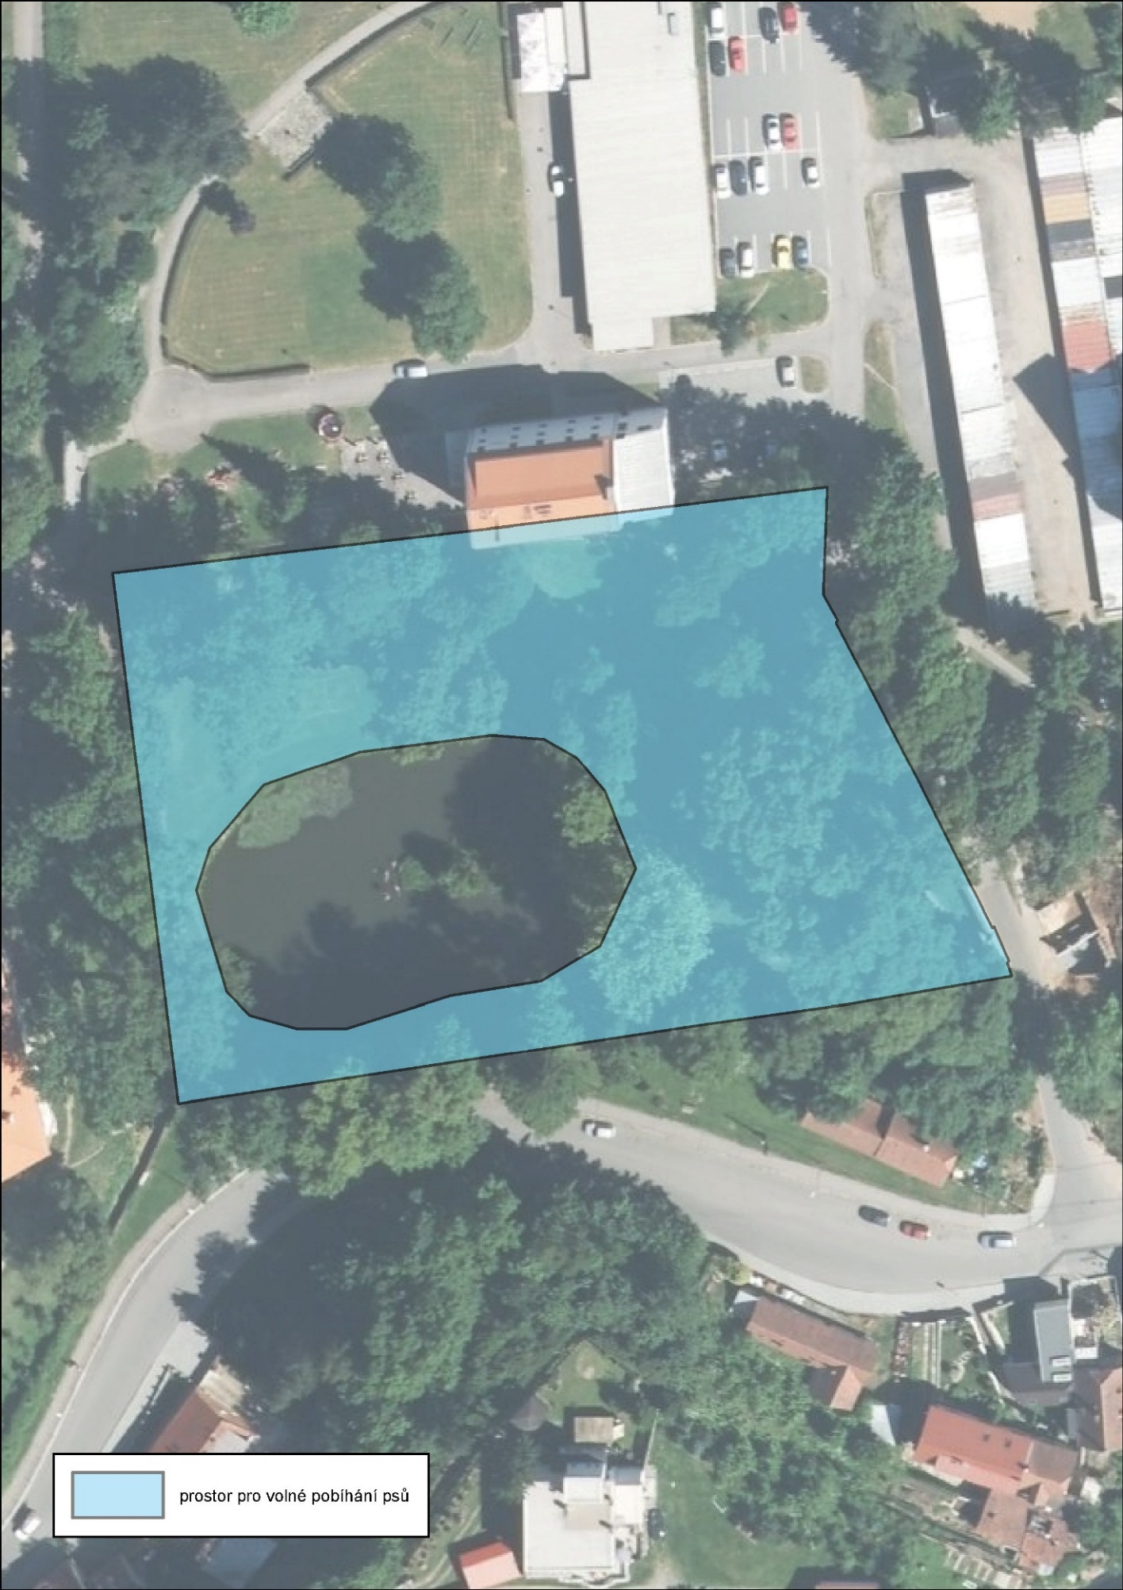
Příloha č. 1 obecně závazné vyhlášky města Blansko, kterou se k zabezpečení místních záležitostí veřejného pořádku stanovují pravidla pro pohyb psů na veřejném prostranství - Část zámeckého parku (přístupná z ulice Úvoz, Dvorská a Seifertova)

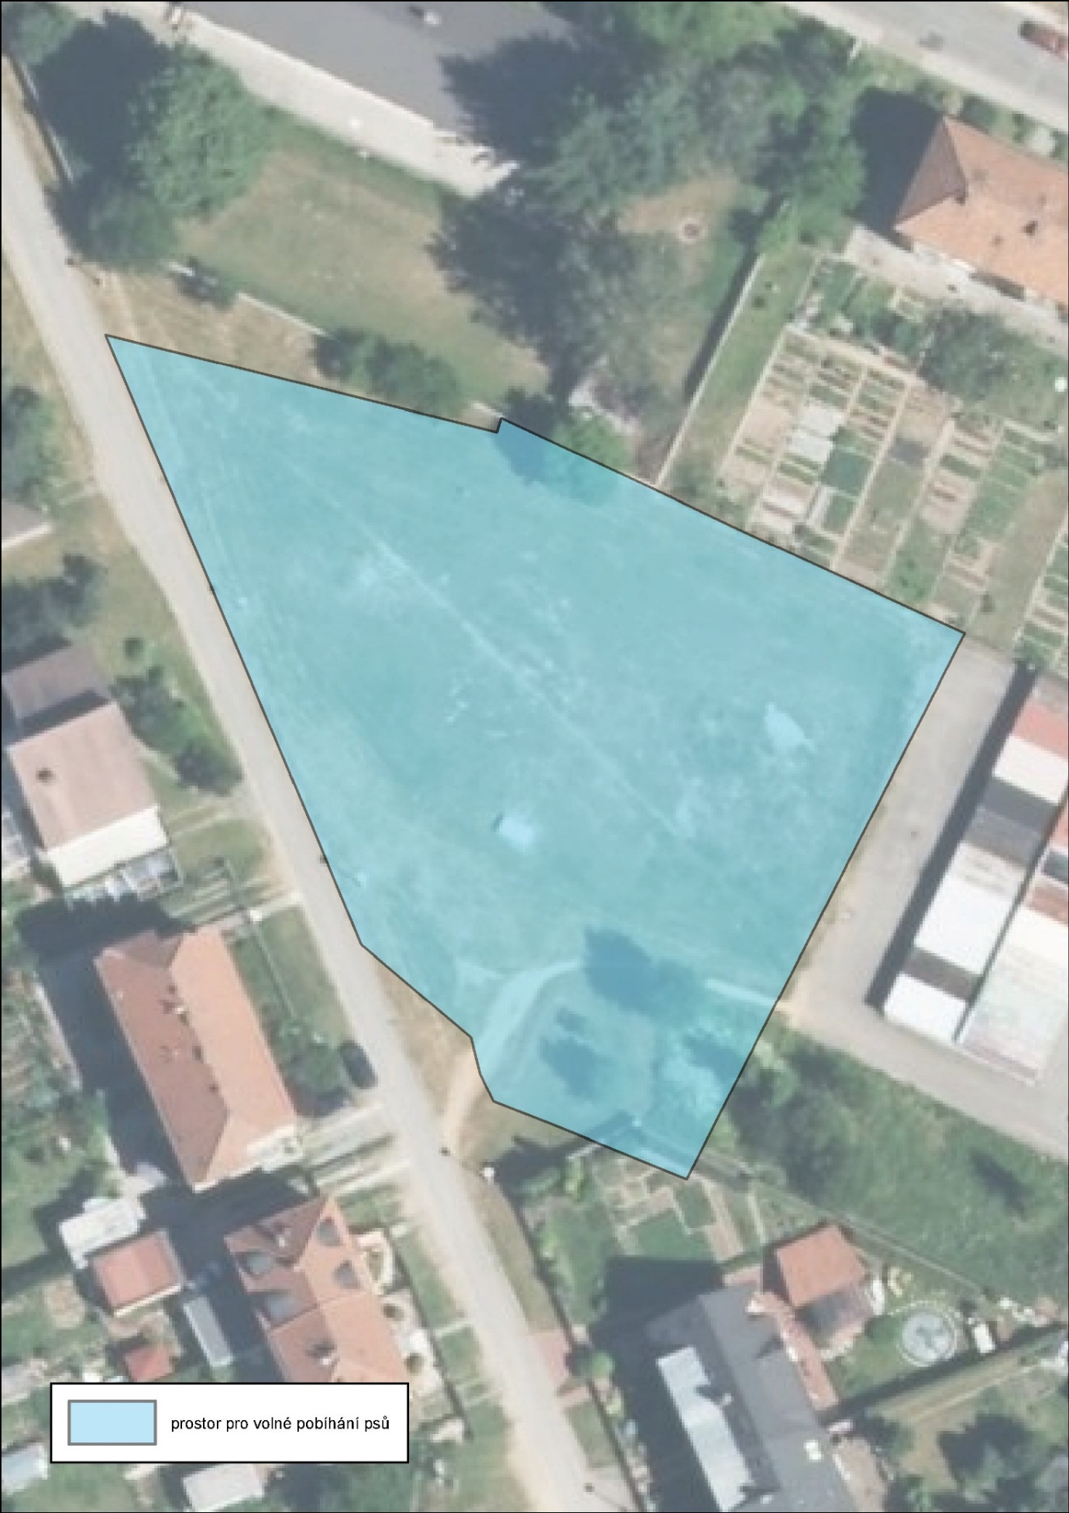
Příloha č. 2 obecně závazné vyhlášky města Blansko, kterou se k zabezpečení místních záležitostí veřejného pořádku stanovují pravidla pro pohyb psů na veřejném prostranství - Část veřejného prostranství přístupná z ulice Čapkova

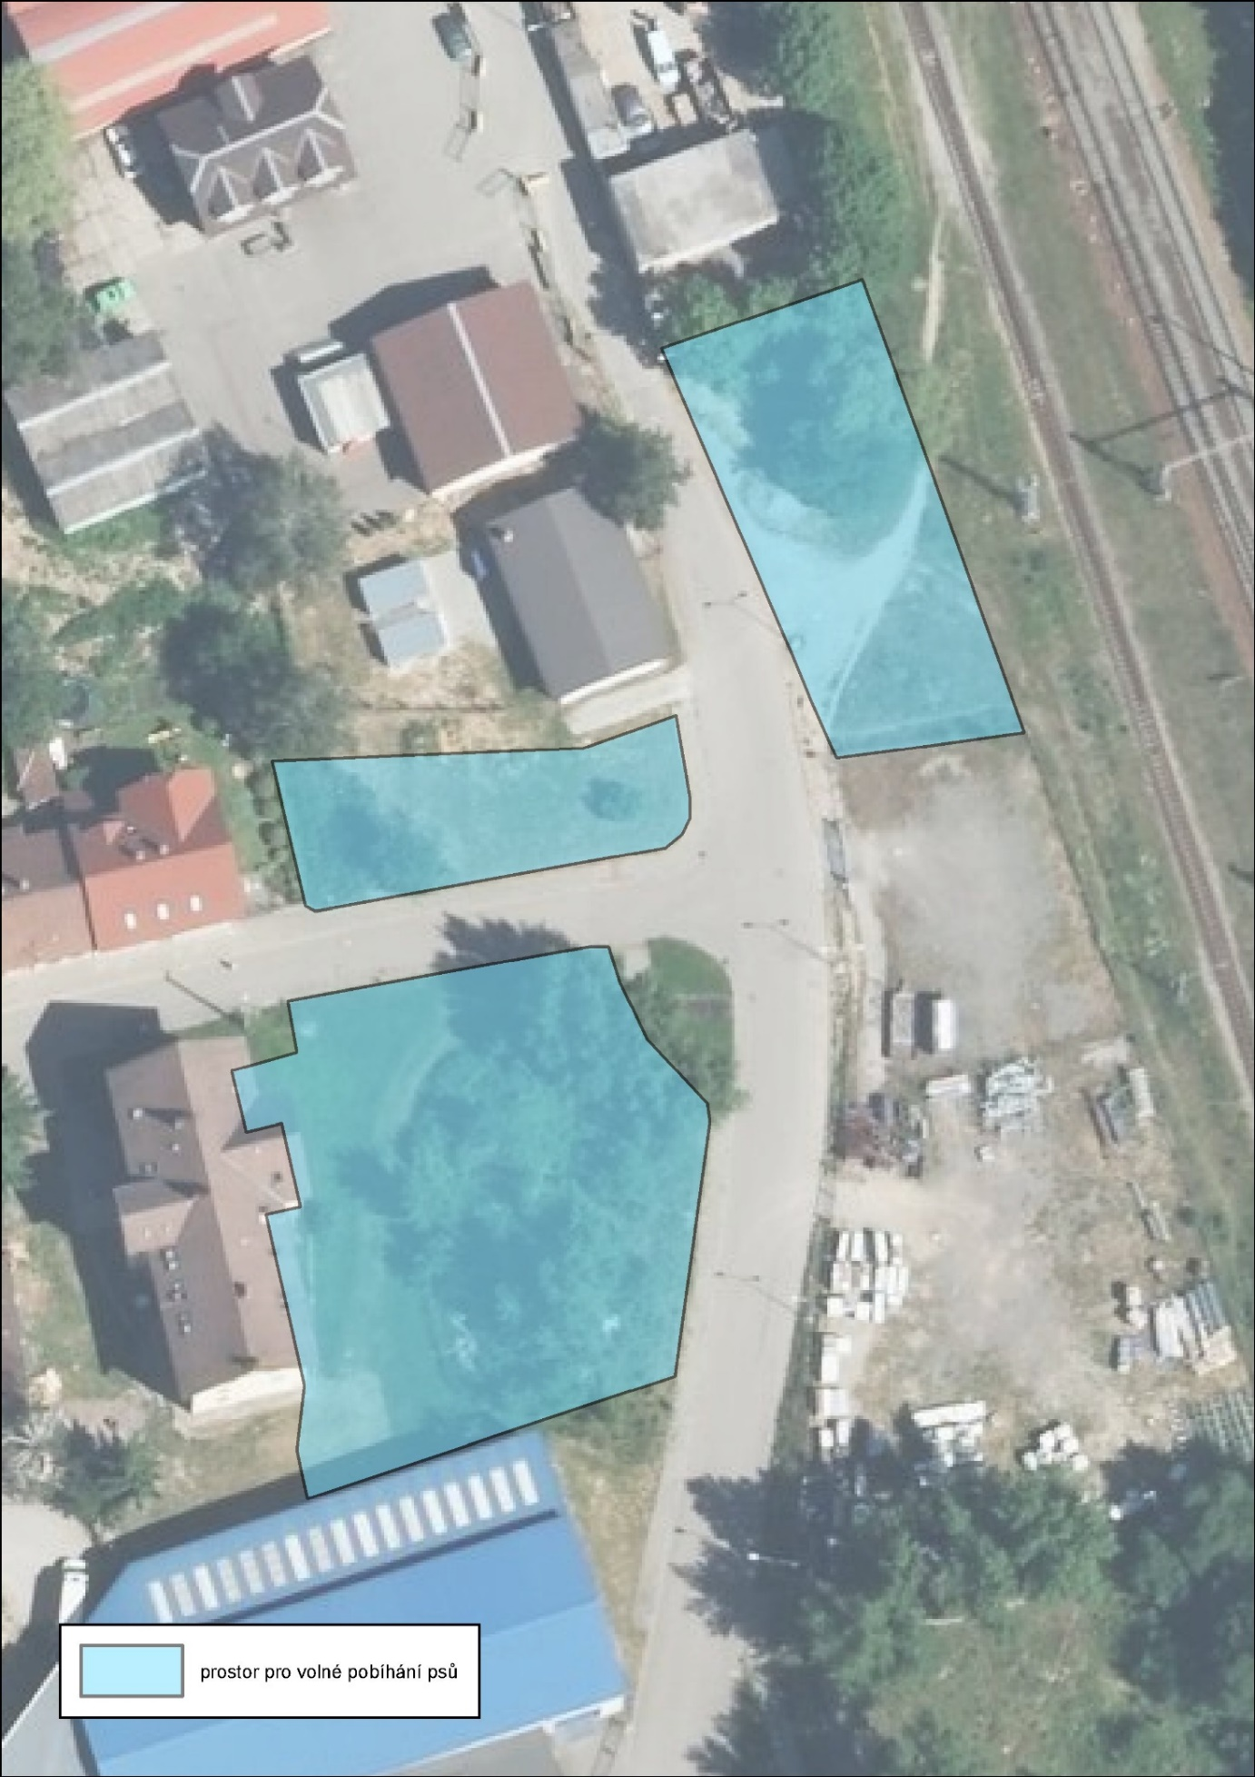
Příloha č. 3 obecně závazné vyhlášky města Blansko, kterou se k zabezpečení místních záležitostí veřejného pořádku stanovují pravidla pro pohyb psů na veřejném prostranství - Část veřejného prostranství přístupná z ulice Na Lukách

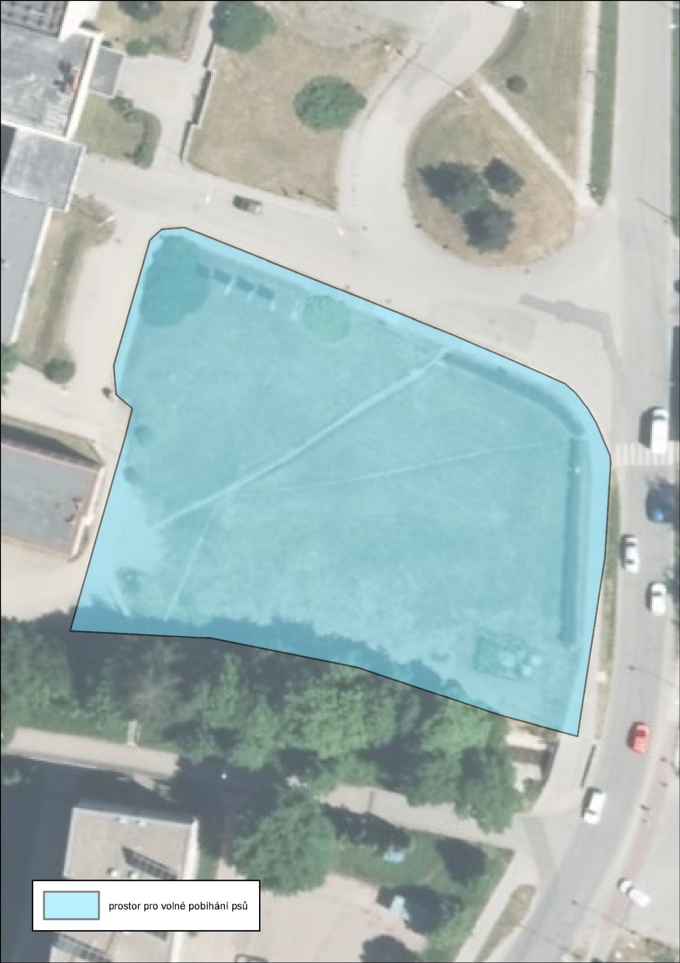
Příloha č. 4 obecně závazné vyhlášky města Blansko, kterou se k zabezpečení místních záležitostí veřejného pořádku stanovují pravidla pro pohyb psů na veřejném prostranství - Část veřejného prostranství přístupná z ulice Pražská

Příloha č. 5 obecně závazné vyhlášky města Blansko, kterou se k zabezpečení místních záležitostí veřejného pořádku stanovují pravidla pro pohyb psů na veřejném prostranství – Vymezení území Rekreační oblasti Palava se zákazem vodit psy s vyznačením přístupových cest, na které se zákaz vodit psy nevztahuje
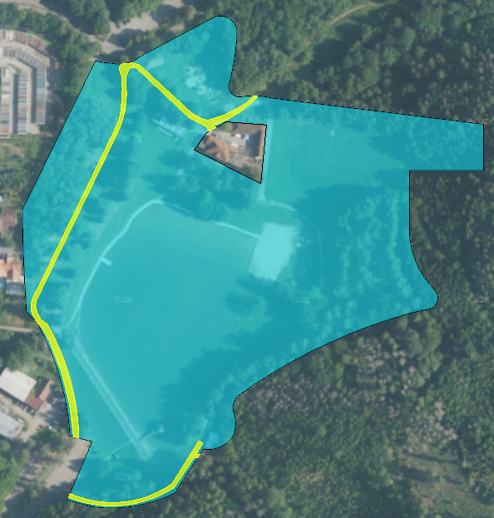
přístupové cesty, na které se zákaz vodit psy nevztahuje
vymezení území rekreační oblasti Palava

Příloha č. 6 obecně závazné vyhlášky města Blansko, kterou se k zabezpečení místních záležitostí veřejného pořádku stanovují pravidla pro pohyb psů na veřejném prostranství – Svislé značení s piktogramem pro označení prostor se zákazem vstupu psů

⁾ § 34 zákona č. 128/2000 Sb., o obcích (obecní zřízení), ve znění pozdějších předpisů.
⁾ § 13 odst. 1 zákona č. 246/1992 Sb., na ochranu zvířat proti týrání, ve znění pozdějších předpisů.
⁾ Např. § 10 odst. 1 zákona č. 449/2001 Sb., o myslivosti, ve znění pozdějších předpisů, § 60 odst. 11 zákona č. 361/2000 Sb., o provozu na pozemních komunikacích a o změnách některých zákonů (zákon o silničním provozu), ve znění pozdějších předpisů.

